Coronavirus (Covid19) Guidance
Română / ROMANIAN

COVID-19 este o boală nouă care poate să afecteze plămânii și căile respiratorii. Aceasta este cauzată de un virus numit CORONAVIRUS. Dacă aveți următoarele simptome:

- febră – aveți temperatura corpului crescută și simțiți căldură în zona pieptului și a spatelui;
- o tuse nouă continuă – dacă ați început să tușiți în mod repetat atunci trebuie să vă izolați la domiciliu.

Cât timp trebuie să stați izolat?
- Oricine are aceste simptome trebuie să se izoleze în casă cel puțin 7 zile.
- Dacă locuiți împreună cu alte persoane, aceștia trebuie să stea în casă minimum 14 zile, pentru a evita răspândirea virusul înafara casei.
- După 14 zile, dacă persoanele cu care locuiți nu au simptome se pot întoarce la rutina normală.
- Dar dacă aceștia prezintă simptome, ei trebuie să stea izolați 7 zile din momentul în care au început să prezinte aceste simptome. Acest lucru poate însemna că trebuie să stea izolați în casă mai mult de 14 zile.
- Dacă locuiți cu cineva în vârstă de 70 de ani sau mai mult, cineva care suferă de o afecțiune pe termen lung, este însărcinată sau au un sistem imunitar slab, încercați să îi găsiți o altă locuință pentru 14 zile.
- Dacă trebuie să locuiți împreună, încercați să stați cât se poate de depărtați unul de celălalt .

Sfaturi pentru cei care se izolează la domiciliu

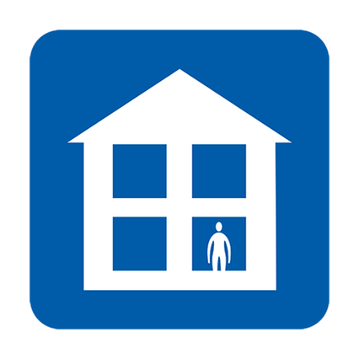  Nu mergeți la serviciu, la școală, la doctorul de familie (GP), farmacie sau spital; | 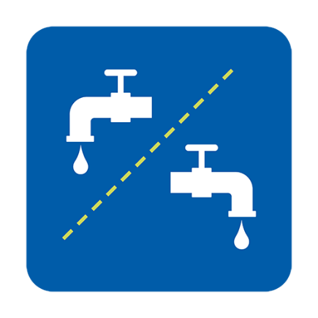  Folosiți spații separate (bucătării, băi) sau curățați după folosire; | 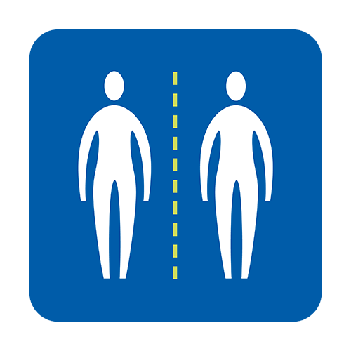  Evitați contactul apropiat cu alte persoane;
Cereți ca mâncarea și medicamentele să vă fie livrate la domiciliu | 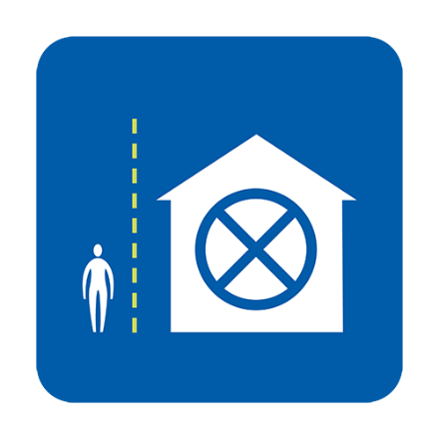  Nu primiți vizitatori | 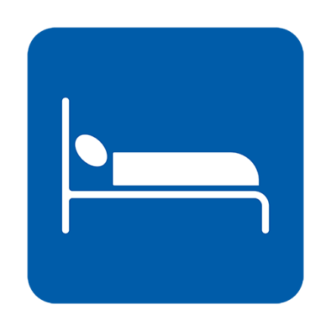  Dormiți singuri, dacă este posibil
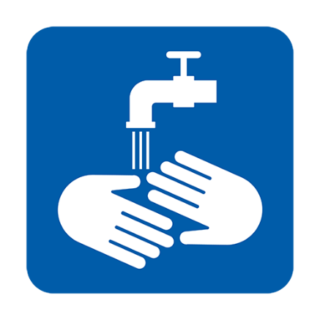  Spălați-vă regulamentar pe mâini | 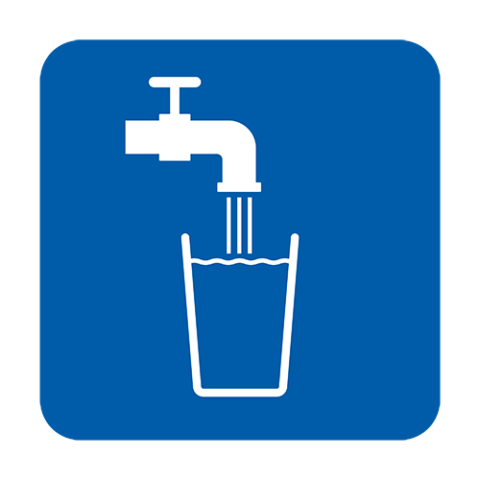  Beți mai multă apă | Luați paracetamol pentru a vă ajuta cu simptomele

Când ar trebui să sun la numărul 111 de la NHS?
- Când vă simțiți rău sau când nu puteți să desfășurați activitățile zilnice: să folosiți telefonul, să citiți, să vă ridicați din pat, să vă uitați la televizor;
- Când nu puteți să faceți față simptomelor de la domiciliu;
- Când starea sănătății se deteriorează;
- Când simptomele nu dispar după 7 zile.

Cum contactez NHS 111?
Puteți să beneficiați de serviciul online NHS 111 online coronavirus service pentru a afla care sunt pașii următori. În cazul în care nu puteți accesa serviciul online puteți să sunați direct la 111 (serviciu telefonic gratuit). Puteți cere pentru un translator în limba maternă.

Ce se întâmplă dacă sunt îngrijorat de statutul meu de imigrant?
Toate serviciile NHS pentru coronavirus sunt gratuite pentru toată lumea, indiferent de statutul de imigrare în Marea Britanie. Aceste servicii includ testare și tratament, chiar dacă rezultatul va fi negativ. Spitalele NHS au fost instruite să nu ceară informații legate despre statutul de imigrant al pacientului care primește testare sau tratament pentru Covid-19.

Ce pot face pentru a ajuta la oprirea răspândirii Coronavirusului?
- Asigurați-vă că vă spălați mâinile frecvent, folosind săpun și apă, timp de cel puțin 20 de secunde;
- Dacă aveți simptomele de mai sus, urmați sfaturile și stați acasă, izolat.

Acest ghid se bazează pe sfaturile și informațiile de sănătate publicate de NHS și este un ghid pentru toți rezidenții din Marea Britanie, indiferent de țara de origine. Pentru mai multe detalii:
- Ghid NHS: https://www.nhs.uk/conditions/coronavirus-covid-19
- WHO: https://www.who.int/news-room/q-a-detail/q-a-coronaviruses

Version 2 [16.03.2020]

